纯撸码肯定时间不够，所以一开始就准备了这些资源

0.给房间加了个字体，点击进入房间

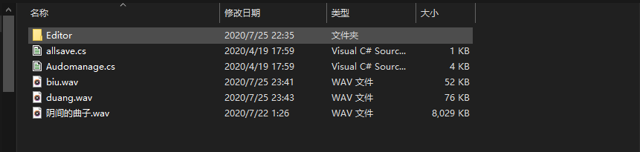

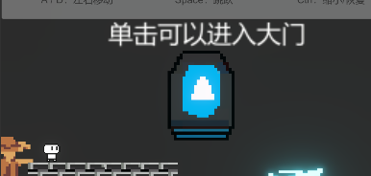

1.移植了个我自己游戏的事件插件，但是可能是U3d版本的原因，但是折腾了15分钟后依然没办法使用，所以放弃了。最后也没能使用。

插件在我的编辑器里的效果：

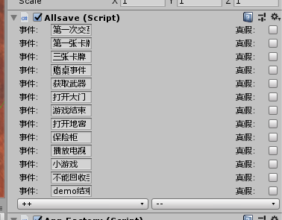

2.把秘密通道还原，将第三颗宝石丢在秘密通道中，拿起三颗宝石可以到3d房间触发剧情，也就是结束了。这里本来想和卡牌系统进行联动的，比如使用完所有卡牌获得 全知之眼，然后会出现小地图，并且能在小地图发现秘密通道了(根本没有时间..)

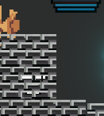

3.移植了个声音系统，为跳跃和发射子弹加了个配音，以及加了首自己编写的曲子

曲子在qq群里可以下载

4.为游戏做了个简单结尾。拿到三颗宝石后，为出现时间老人发现自己是游戏的角色，被系统删除，然后剧情戛然而止，本来这里想把死神也给利用上，比如剧情会有个向死而生。跑到死神哪里进行展开，需要玩家主动死亡获得线索，可惜肯定时间不够

